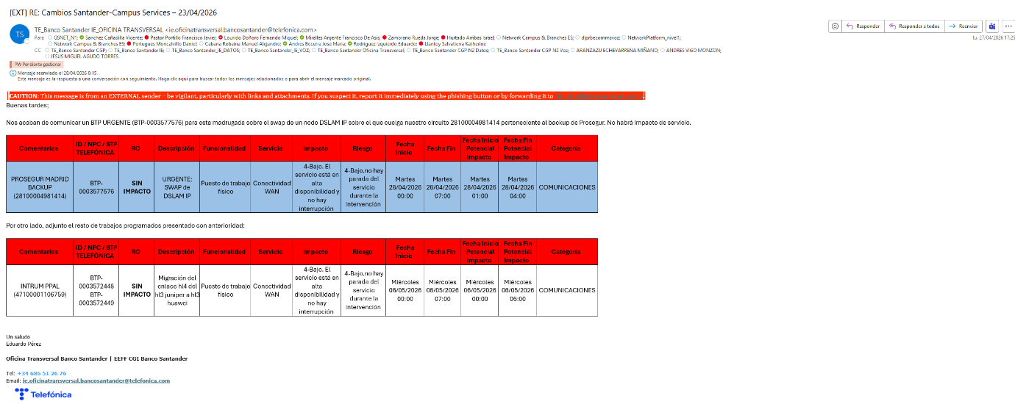
Nos llegan estos dos trabajos y los piden al revés:

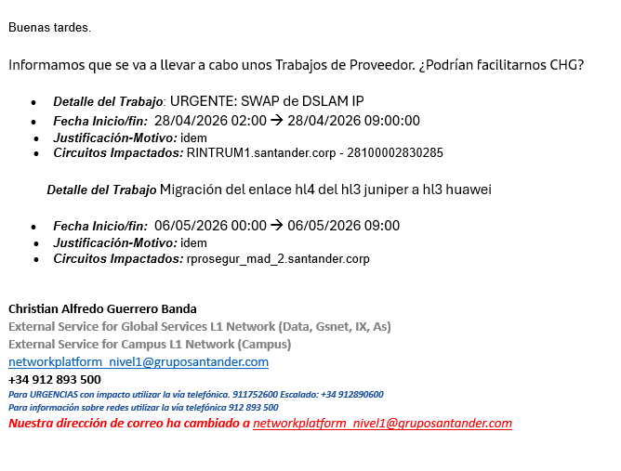
Al abrirse mal esto ha generado incidencia.

Mensajes hypercare (hemos sido muy pesados que se envíe antes de la hora o a en punto):
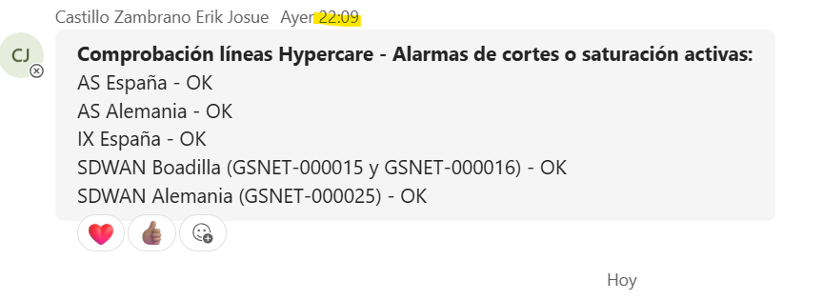
9 minutos tarde.

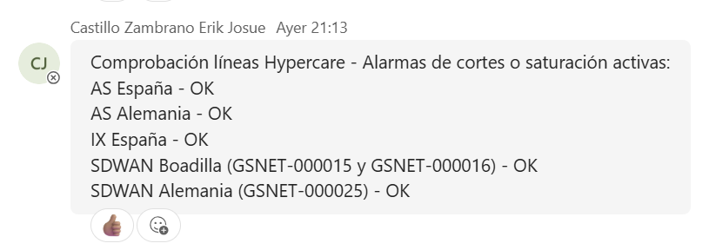
1h y 13 min tarde.

